Кандидат
на посаду ректора Одеської державної академії будівництва та архітектури

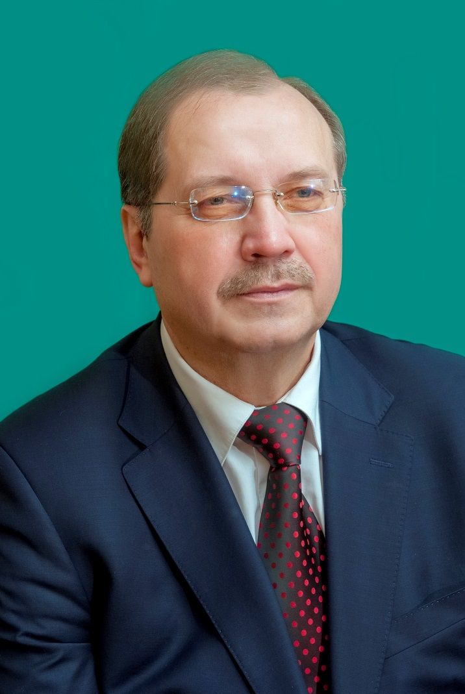

Барабаш
Іван
Васильович,
доктор технічних наук,
професор,
заслужений діяч науки і техніки України

З передвиборної Програми:
для студентів
- створити зручний для працюючих студентів (особливо старших курсів) графік навчання (друга половина дня, вечірні заняття);
- створити європейського рівня спортивно-оздоровчий комплекс на території навчально-практичного центру по вул. Дача Ковалевського, 138

